**Diagrama de Casos de Uso**

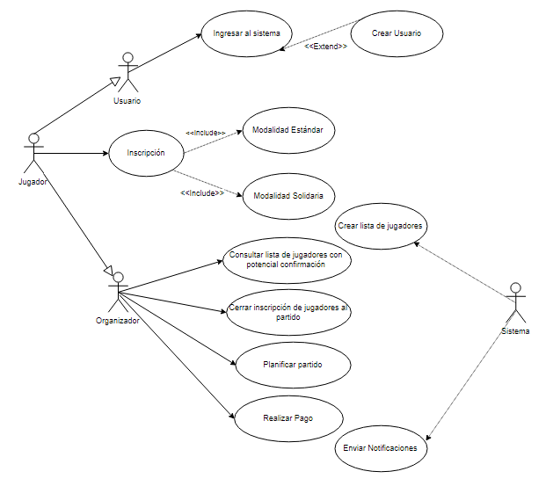

|  |  |
| --- | --- |
| **Caso de uso** | Acceder al sistema. |
| **Actores** | Usuario. |
| **Precondición** | El usuario debe de estar registrado en el sistema |
| **Flujo Básico** | El actor ingreso a la interfaz de login de la aplicación, en ella se procede a loguear colocando su usuario y su contraseña, procede a dar click en el botón de ingresar, es ahí donde el sistema verifica que exista el usuario, en caso sea afirmativo pasa a la pestaña principal |
| **Flujo alterno 1** | Login incorrecto.  EL actor ingresa a la interfaz de login de la aplicación, coloca su usuario y contraseña, procede a dar click y al momento de consultar en el sistema este emite un mensaje indicando que no existe o que la clave es incorrecta. Se devuelve un mensaje de error. |
| **Pos condición** | El usuario ingresa al sistema. |

|  |  |
| --- | --- |
| **Caso de uso** | Cerrar inscripción. |
| **Actores** | Usuario organizador. |
| **Precondición** | Encontrarse logueado en el sistema  Tener iniciada una planificación de partido  Lista de 10 jugadores para iniciar el partido |
| **Flujo Básico** | El sistema muestra la interfaz principal, una vez dentro de ella se puede visualizar la lista de jugadores inscritos en las 2 listas, el sistema indicará cuantos candidatos se encuentran, una vez que el usuario de a iniciar el sistema validará los 10 jugadores. |
| **Flujo alterno 1** | - |
| **Pos condición** | Jugadores inscritos  Se envía la notificación a los jugadores inscritos para el partido.  Se cierra la inscripcion |
| **Caso de uso** | Planificar partido. |
| **Actores** | Usuario Organizador. |
| **Precondición** | Estar logueado en el sistema. |

|  |  |
| --- | --- |
| **Caso de uso** | Planificar partido. |
| **Actores** | Usuario Organizador. |
| **Precondición** | Encontrarse logueado en el sistema |
| **Flujo Básico** | El sistema muestra la interfaz principal, el actor da click en el botón ‘Crear juego’ en ese momento el sistema verifica que no se esté penalizado, en caso no estarlo el sistema mostrara la interfaz crear juego, aquí el organizador llenara la información necesaria (como el día y hora del partido, etc), el organizador hará clic en el botón guardar, finalmente se mostrara un botón salir, el actor le hará clic en este y terminara el flujo. |
| **Flujo alterno 1** | El sistema muestra la interfaz principal, el actor hace click en el botón ‘Crear juego’, el sistema comprueba que no se encuentre penalizado, si está penalizado, el sistema mostrara un botón salir, el actor le hará clic y terminara el flujo. |
| **Pos condición** | El sistema crea una lista donde los demás usuarios podrán inscribirse para el partido. |

|  |  |
| --- | --- |
| Caso de uso | Consultar listado de jugadores. |
| Actores | Usuario organizador. |
| Precondición | Encontrarse logueado en el sistema  Haber organizado un partido |
| Flujo Básico | El sistema muestra la interfaz principal, el organizador tiene la opción de ver la lista de inscritos de las 2 modalidades, el sistema carga la data de las 2 modalidades indicando cual es cual, también se muestra el botón de salir y cerrar inscripción, el organizador hace clic el botón salir y termina el flujo. |
| Flujo alterno 1 |  |
| Pos condición | Lista de jugadores consultada |

**Diagrama de Robustez del Ingreso al Sistema**

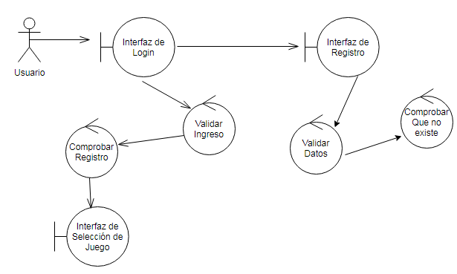

**Diagrama de Robustez de Inscripción de Jugador**

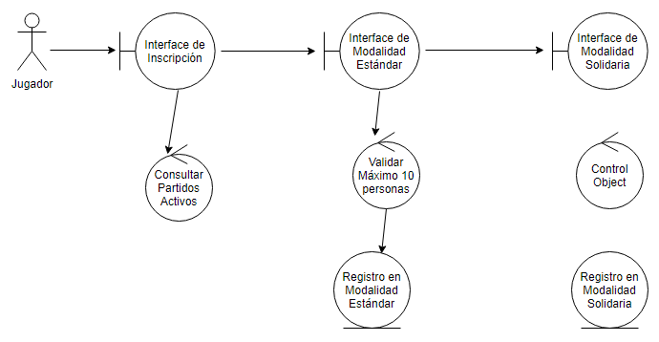

**Diagrama de Robustez de la consulta de jugadores y cierre de inscripción**

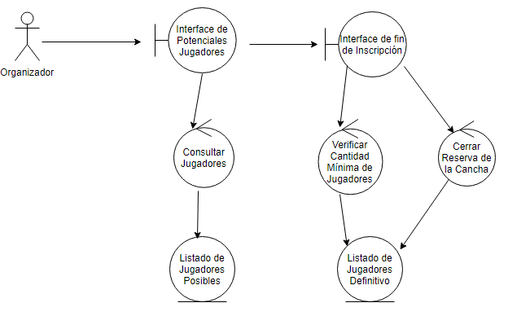

**Diagrama de Robustez para el pago de la cancha**

